Actividad No. 1
Resuelve los siguientes ejercicios una vez visites las fuentes de aprendizaje recomendadas
- ¿Por qué llamamos a un computador "sistema de cómputo"?. Te sugiero escuchar el audio de contexto de la guía y luego ampliar a través de una consulta el significado de la palabra sistema.
- Coloca una X a cada una de las siguientes imágenes considerando si hace parte del hardware o software del computador y luego realiza una descripción de su utilidad con tus propias palabras. (Mira el ejemplo).
IMÁGEN | SOFTWARE | HARDWARE | FUNCIONALIDAD
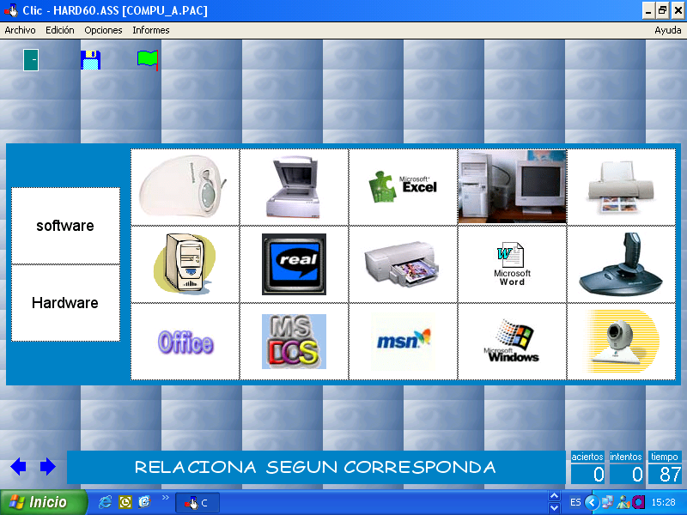 | X |  | Programa llamado hoja de cálculo que sirve especialmente para realizar cálculos matemáticos.


